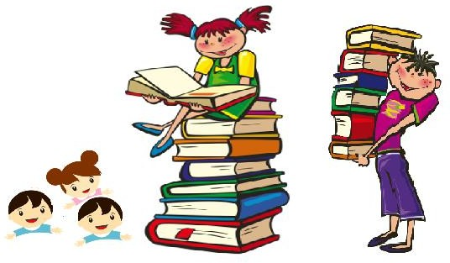

STARSI CZYTAJĄ MŁODSZYM

PROWADZĄCY: Krzysztof Słomiński, Agnieszka Mierzwińska, Marta Tokarska

Cel innowacji:

Zachęcenie przedszkolaków i uczniów klas młodszych do aktywnego słuchania (a później samodzielnego czytania) poprzez zaprezentowanie w atrakcyjnej formie fragmentów nowości bibliotecznych.

Opis innowacji

- Wolontariusze z klas 8. Uczestniczą w zajęciach pozalekcyjnych bibliotecznych, dokonują wyboru tekstów, pracują nad głosem, intonacją, wyrażaniem emocji
i interpretacją tekstu.

- Następnie uczniowie są nagrywani na kamerę.

- Nagrany film jest odtwarzany i poddawany pod merytoryczną dyskusję.

- Po przyjęciu uwag następuje ostateczne nagranie tekstu na

kamerę, obróbka filmu i zamieszczenie materiału na stronie internetowej szkoły.

Cele innowacji pedagogicznej

- Uwrażliwienie na uważne słuchanie tekstu literackiego.

- Poszerzenie wiadomości na temat atrakcyjnych zasobów biblioteki.

- Zachęcenie do wspólnego głośnego czytania w domu.

- Przygotowanie uczniów kończących szkołę do pracy z tekstem i wystąpień publicznych.

